**ТЕХНОЛОГИЧНО УЧИЛИЩЕ ЕЛЕКТРОННИ СИСТЕМИ**

**към ТЕХНИЧЕСКИ УНИВЕРСИТЕТ – СОФИЯ**

**Д И П Л О М Н А Р А Б О Т А**

Тема: Android мобилно образователно приложение

за Боянската църква

Дипломант: Научен ръководител:

*Даниел Кирилов Киров Росен Петков*

С О Ф И Я

2 0 1 7

**УВОД**

В днешно време технологиите набират все по-голяма и по-голяма скорост в развитието си. С всеки изминал ден се създават нови, най-различни приложение за нашите телефони и компютри. Някои от тях развлекателни, други с цел да ни информират, трети с образователна и т.н. Живеем в поколение, в което историята не е на мода. Все по-малко и по-малко хора са интересуват от миналото си. България е много стара държава и предците ни са оставили много ценно културно наследство, с което да можем да се гордеем и да се отличаваме от другите държави по света. Не винаги, разбира, се историята е хубава, тя е низ от върхове и падове, които могат да ни послужат като учител за бъдещето ни. Но как да се гордеем с държавата си и да бъдем уважавани, когато ние сами не знаем нищо за нея.

За жалост четенето на исторически книги и посещаването на културни паметници и обекти отдавна не е тенденциозно. Единствения вариант поколението ни да попадне на подобна информация е чрез интернет. Поради тази причина има нужда от създаването на приложения, които да ни напомнят какво богатство притежаваме, живеейки в държава като нашата.

Вариантите за исторически обект в София са много и за доста от тях има вече създадени приложения. След кратно проучване се оказа, че до сега не е създадено мобилно приложение за Боянската черква, но пък има няколко приложения, в които има бледа информация за нея. От това се породиха и следните цели за дипломната работа:

* Да се създаде приложение за Боянската църква.
* Да има опростен дизайн.
* Да има 3D модел на църквата.
* Да съдържа достоверна информация.

**ГЛАВА I**

**ПРОУЧВАНЕ НА ПОДОБНИ ПРИЛОЖЕНИЯ. ТЕХНОЛОГИИ ЗА ТЯХНАТА РЕАЛИЗАЦИЯ**

* 1. **Преглед на подобни продукти**

Има няколко приложения, в които има информация за Боянската църква, но няма самостоятелно само за нея. Във всяко едно от тях има някаква липса, било то от страна на информация, снимки и т.н. M-tel имат няколко приложения за 100-те национални туристически обекта, но повечето от тях са доста непопулярни и непознати.

* + 1. **100-те национални обекта M-tel**

100-те национални обекта M-tel е най-тегленото приложение , което съдържа информация, снимки и местоположения на 100-те национални туристически обекта на България.

Когато се стартира приложението, с много малък шрифт излизат областите на 100-те обекта. Като натиснем „град София“ ни излизат всички обекти в София. Под номер 70 е и Боянската църква. Има написана информация за нея (Фиг. 1.1.1.1.), но пък са приложили само 3 снимки, които почти е невъзможно да бъдат разгледани с просто око, защото не могат да се уголемяват (Фиг. 1.1.1.2.).

*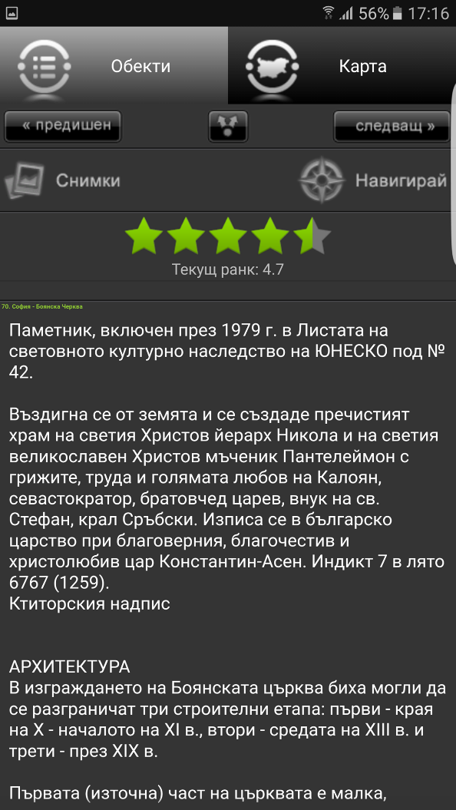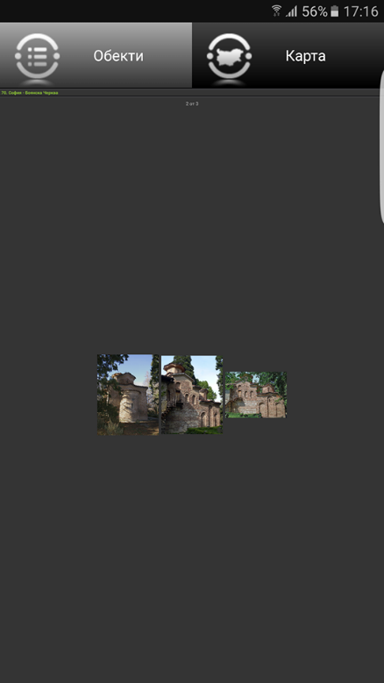Фиг. 1.1.1.1 Фиг.1.1.1.2.*

Към 2017 г. приложението има 10,000+ тегления и средна оценка 4,5/5 в Play Store.

**1.1.2 Mobile Bulgaria**

Mobile Bulgaria е приложение, което представя голяма част от забележителностите на България – национални природни паркове, музеи, манастири, пещери, водопади, крепости и др. Негов разработчик е LeoSoft BG.

Има сравнително изчерпателна информация за Боянската църква, но тъй като явно приложението не се поддържа, когато натиснем бутона за показване на снимки се появява следната грешка (Фиг. 1.1.2.1).

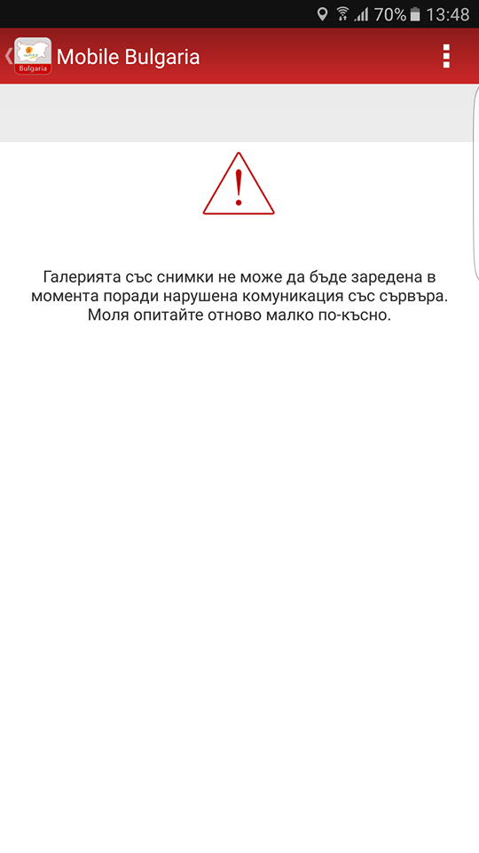*Фиг. 1.1.2.1.*

Същата грешка се получава и при натискане на бутона за прогноза на времето.

Към 2017г. приложението има 50,000+ тегления и средна оценка 4,5/5 в Play Store.

* + 1. **Опознай.bg**

Опознай.bg е може би най-изчерпателното приложение за забележителностите в България. Има почти всички културни, природни и исторически обекти. Също така има и заведения, места за подслон, маршрути и екопътеки, атракциони и много други.

За всички обекти има по няколко снимки + малко информация, линк към Wikipedia, официална Facebook страница (ако има такава), работно време, ценоразпиз и географски координати.

Когато се регистрираш в приложението, можеш да оценяваш обектите и да пишеш коментари, както и да споделяш в социалните мрежи.

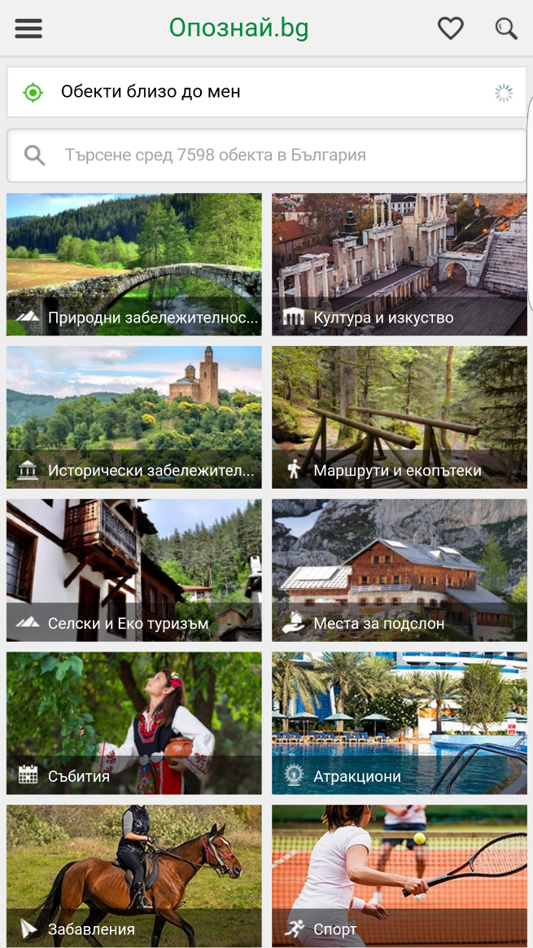*Фиг.1.1.3.1. Началното меню на Опознай.bg*

Към 2017г. Опознай.bg има 50,000+ тегления в Play Store.

* 1. **Развойни средства и среди**

Дипломната работа се състои от 2 главни части:

* 3D модел
* Android приложение

Поради тази причина ще са нужни 2 среди- една за създаването и моделирането на модела и втора- за създаването на приложението, което ще съдържа информацията и модела.

**1.2.1. Desktop приложения за 3D моделиране**

Наборът от софтуери за 3D модели е много голям и това прави избора много труден. Много често използването на грешния инструмент пречи на извършването на работата и докарването и до края, за това изборът трябва да се направи много внимателно.

На въпроса коя е най-добрата програма, разбира се, няма единодушен отговор. Всяка от тях е създадена за различни цели и с различно качество на финалния продукт.

След кратко проучване кръгът е стеснен до следните програми:

* Maya
* 3DS MAX
* Blender

Всяка една от тези среди има своите предимства и недостатъци пред останалите, но според груби данни от интернет, това са top 3 най-използвани софтуери за моделиране.

**1.2.2 Android development IDE**

Щом става въпрос за добра и подходяща за Android development среда за дипломната работа възможностите са 2: Eclipse или Android Studio.

**ГЛАВА II**

**ИЗИСКВАНИЯ КЪМ ПРОГРАМНИЯ ПРОДУКТ. ИЗБОР НА РАЗВОЙНА СРЕДА И СРЕДСТВА**

**2.1. Изисквания**

Приложението трябва да има следните функционалности:

* Достоверен, реален 3D модел под формата на кратък клип(отвън и отвътре)
* Възможност за разглеждане на снимки и чертежи на църквата
* Предоставяне на достоверна информация и история на и за църквата

**2.2. Избор на програмен език**

За програмен език на дипломната работа е избран Java.



Java е обектно-ориентиран език за програмиране. Към 2016 година Java е един от най-използваните езици за програмиране с около 9 милиона developer-и. Някои предимства:

* Лесна преносимост между различни платформи – веднъж написана и компилирана програма на Java може да бъде стартирана на всякаква машина, независимо от операционната му система, стига да има нужната виртуална машина за съответната платформа
* Виртуалната машина сама освобождава заетата от обектите памет

**2.3. Избор на софтуерна среда**

**2.3.1. Среда за създаване на Android приложение**

**2.3.1.1. Android Studio**

Android Studio e официалното IDE, предлагано от Google. Създадено е специално за разработката на приложение за Android и е много по-удобно от вече създадените такива приложения. То поддържа най-новия възможен Android + симулатор към него. Има приятен UI и има доста удобни функционалности като:

* Intelligent code editor – подпомага по-бързото писане на код със своя code completion. Когато започнем да изписваме нещо се появява dropdown list със suggestions.
* Fast and feature-rich simulator – Емулатор, който инсталира и стартира приложението ни на компютъра по-бързо, отколкото на инстинско устройство. С този емулатор можем да създаваме виртуални устройства от всякакъв вид (смартфони, таблети и др., поддържащи Android) с всякакъв размер.
* Git version control
* Примерни кодове на прости програми и други

**2.3.1.2. Eclipse**



Eclipse е многоезична платформа за разработване на софтуер. Написано е главно на Java и може да бъде използвано за писането на приложения за Android. Има същите фукнционалности и екстри каквито има и Android Studio. (Фиг. 2.3.1.2.1.) Единствената разлика е в графичния дизайн и понякога в бързината за стартиране и дебъгване на приложение.

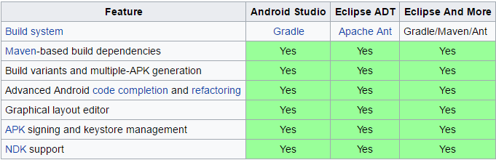*Фиг.2.3.1.2.1. Сравнение между Android Studio и Eclipse*

Единствените причини за избирането на Android Studio за работна среда за дипломната работа са дизайна и по-хубавия емулатор.

**2.3.2. Среда за създаване на 3D модел на Боянската църква**

**2.3.2.1. Maya**



Maya е софтуер за 3D компютърна графика, приспособен за Windows, Linux и OS X. Нейн разработчик е Alias Systems Corporations, като в момента е собственост на Autodesk.

Може да се използва за създаването на 3D приложения, видео игри, анимационни филми, сериали, както и различни визуални ефекти. Главно обаче тя се използва във филмите, сериалите и игрите. Програмата е сравнително тежка от гледна точка на хардуерни изисквания (Фиг. 2.3.2.1.1.)

*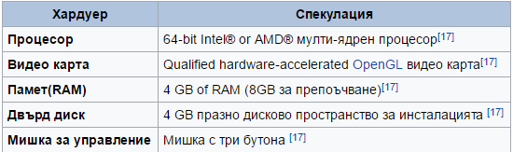Фиг. 2.3.2.1.1.*

### За закупуване на последната версия на Maya от онлайн магазина на Autodesk има 4 варианта:

### 242,00 € за един месец

### 1.936,00 € за 1 година

### 3.678,40 € за 2 години

### 5.227,20 € за 3 години

Ако пък нямаме възможност да я купим, може да си изтеглим безплатната Trial версия за 1 месец. Също така Autodesk предлагат лицензи за студенти и ученици напълно безплатно само срещу изпращане на удостоверение, което да покаже, че сме такива. След успешното удостоверяване имаме безплатен 3-годишен лиценз.

**2.3.2.2. Blender**



Blender е безплатна професионална open-source програма за създаване на 3D модели, анимационни филми, визуални ефекти, видео игри и др. Нейн разработчик е Blender Foundations. Blender е приспособен за Linux, Windows и Macintosh еднакво добре.

Програмата е напълно безплатна и може да бъде изтеглена от официалния сайт на Blender. Има лесен и удобен за използване интерфейс и е много подходяща за хора, които имат желание да се научат да моделират или да създават филми или игри. Както всички други подобни програми обаче се нуждае от сравнително силен компютър, за да може да боравим с нея лесно, бързо и без проблеми.

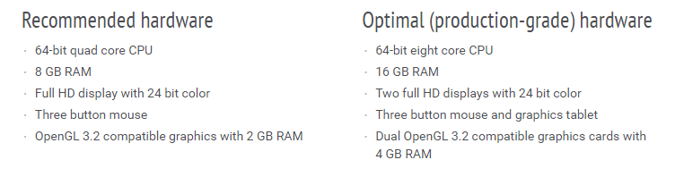

*Фиг.2.3.2.2.1. Изисквания за подкарване на Blender*

**2.3.2.3. 3DS MAX**



3DS MAX, подобно на Maya, е софтуен за 3D компютърна графика, разработен от Autodesk. За разлика от Maya, 3DS MAX работи само под дистрибуциите на Windows. От хардуерна гледна точка е сравнително по-лека от Maya.

От финансова гледна точка е по-евтина почти с 50%. Също като Maya, Autodesk предлага безплатна едномесечена trial версия, както и лицензирана тригодишна версия за ученици и студенти.

От гледна точка на качество и функции двете програми са почти еднакви. За среда за дипломната работа е избран 3DS MAX поради факта, че е една крачка пред Maya щом става въпрос за 3D модели на архитектурни обекти, както и това, че е по-лесна и удобно за използване от човек, който преди не се е занимавал с 3D моделиране.

Както всички други софтуери за 3D моделиране, филми, визуални ефекти и подобни, така и 3DS MAX се нуждае от силна машина, на която да бъде подкаран (Фиг.2.3.2.3.1.).

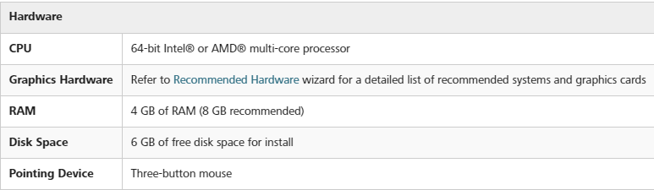

*Фиг. 2.3.2.3.1. Хардуерни изисквания за 3DS MAX 2017.*

**2.3.3. Сравнение между Maya и 3DS MAX**

На практика и двата софтуера са на една компания и имат почти еднакви възможности (Фиг.2.3.3.1.). И двете предлагат безплатен лиценз за ученици и студенти.

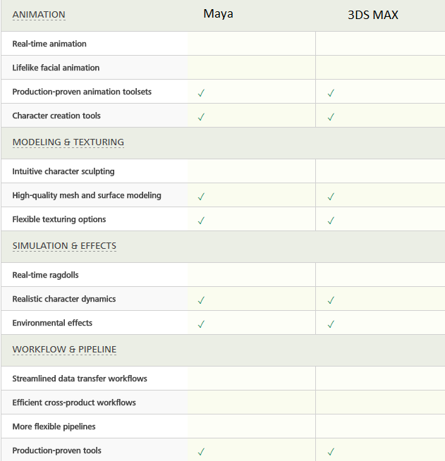 Причината, за софтуер за дипломната работа да бъде избран 3DS MAX е, че програмата е по-подходяща, лесна и удобна за непрофесионалисти, и за хора, които не са се занимавали с 3D моделиране.

*Фиг. 2.3.3.1. Сравнение между Maya и 3DS MAX*

**2.4. Информация за обекта**

Боянската църква е един от най-забележителните паметници на българското архитектурно и стенописно изкуство от феодалната епоха- времето между 10 и 13 век. Тя се на маира на горния край на село Бояна ( дн. кв. „Бояна“), разположена в самите поли на Витоша.

Исторически писмени документи сочат, че това „село“ още през 10 в. на нашата ера е било крепост, която два пъти е била превземана от византийците. Слаби остатъци от крепостната стена стена са личали до края на 19 век.

**2.4.1. Възстановки на църквата**

В боянския храм се различават няколко строителни етапа. През X – XI в. е изградена малка кръстокуполна църква, обновена в XII в. През XIII в. към западната фасада на старата църква е пристроен притвор, а над него – малък параклис. В средата на XIX в. е достроено двуетажно преддверие „Св. Никола и св. Пантелеймон“. Църквата е била действащ храм до 1954 г.

Реставрацията на „Св. Никола и св. Пантелеймон“ започва в средата на XX в. и завършва през 2006 г. вследствие на дарителска акция, организирана от Националния исторически музей.

**ТРЕТА III**

**ПРОГРАМНА РЕАЛИЗАЦИЯ НА МОБИЛНО ПРИЛОЖЕНИЕ ЗА БОЯНСКАТА ЦЪРКВА**

**3.1. Описание на обекта, който трябва да бъде моделиран**

За създаването на достоверен 3D модел на обект, първо трябва да бъде добре разучен и да има точен и ясен план на това, което трябва да бъде компютърно визуализирано.

Първоначално, Бояснката църква е била едноетажна, след което през XIII век храмът се разширява на запад. Новоизградената част се състои от два етажа – долният е предназначен за крипта(гробница), а горният – за семеен параклис. Цялото това двуетажно разширение е нещо много рядко за българската архитектура. Отнася се към типа двуетажни църкви-гробници.

**3.2. Етапи на изработването на 3D модел на Боянската църква**

Най-ценното на Боянската църква безспорно са стенописите. Това е и причината църквата да бъде толкова известна. За да могат да бъдат визуализирани стенописите, моделът трябва да бъде „кух“, за да може да бъде разгледана и вътрешната част. Поради тази причина методът „box modelling” не може да бъде използван за улеснение.

Етапите, в които трябва да бъде направен моделът са следните:

1. Вдигане на стените на първия етаж
2. Вдигане на стените на втория етаж
3. Вдигане на куполите на църквата
4. „Слагане“ на керемидения покрив
5. „Изрязване“ на прозорци във вече изградените стени
6. Доизпипване на малките детайли по правенето на модела по-гладък (softening)
7. Слагане на текстури на модела
8. Поставяне на камери и светлини
9. Анимиране на модела + render на модела

Към етапите ще бъдат създадени hyperlinks, с които ориентацията в дипломната работа да бъде много по-лесна и удобна. Когато сложим мишката си върху дадения етап(които е подчертан), след натискането на Ctrl + LMB (Left Mouse Button) ще бъдем препратени на страницата, в която се съдържа описателната информация за него.

**3.3 Описание на същинската работа**

След изтеглянето, инсталирането и верифицирането на 3DS MAX може да започне същинската част.

Моделът трябва да е доста детайлен и за това след отваряне на програмата, за улеснение се използва само главният Viewport (десен долен).

**3.4. Първи етаж**

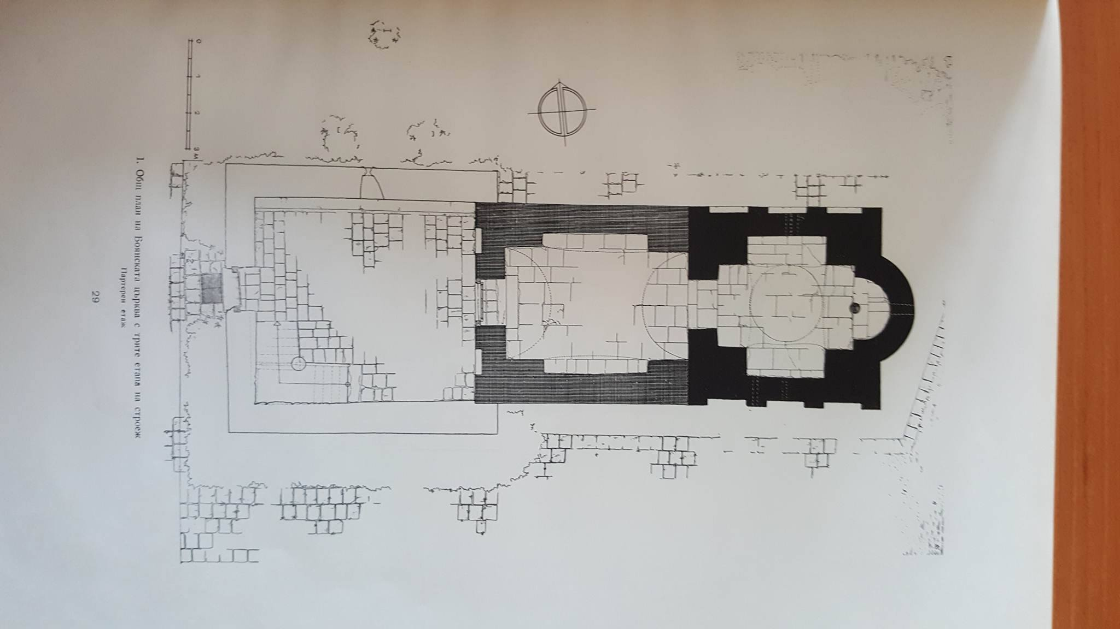 По чертежа на Фиг.3.4.1. се започва работа по изграждането на стените на първия етаж.

*Фиг.3.4.1. Общ план на Боянската църква (Партерен етаж)*

За създаването на стени се избира тялото „Box” (Фиг. 3.4.2.).

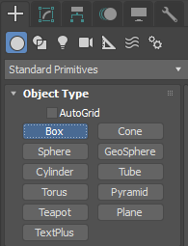*Фиг. 3.4.2. Избиране на обект “Box”*

По чертежа на Фиг.3.4.1. се започва оформянето на първи етаж. Box-овете се долепват по такъв начин, че да добият вид на стени. След поставянето на главните стени трябва да започне оформянето на вътрешната им част. След избирането на цялата готова конструкция, с опцията „Convert To: Convert to Editable Poly” можем вече да боравим с точки, ръбове, фасети, полигони и дори цели елементи (Фиг.3.4.3.). След избирането на „Polygon”, чрез използване на функциите „Extrude”, “Bevel” и “Bridge”, чрез настройване и използване на определени стойности (Фиг. 3.4.4.) се стига до финалния завършен вид на първия етаж на църквата. (Фиг. 3.4.5. , Фиг. 3.4.6.).

*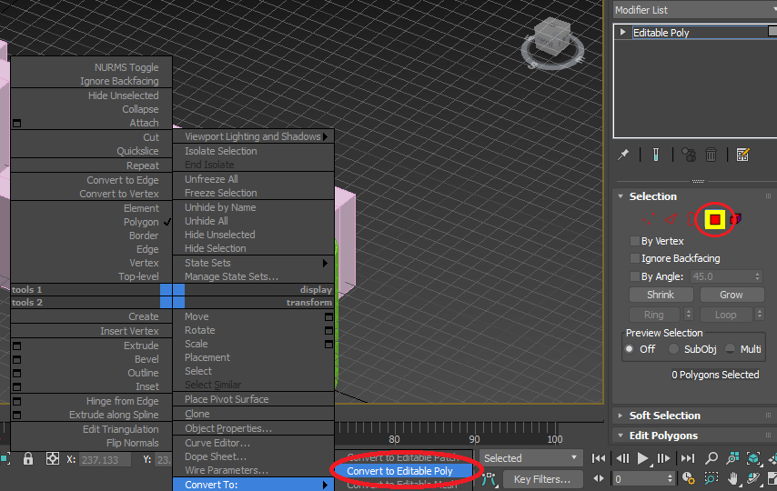Фиг.3.4.3. Конвертиране на елемент към Editable Poly*

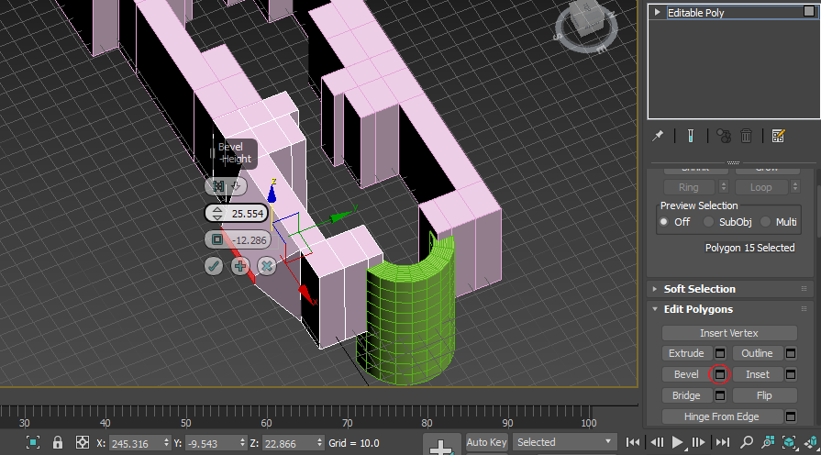

*Фиг. 3.4.4. Използване на „Bevel” за оформяне на стените*

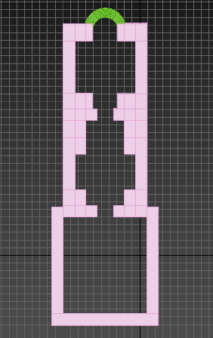*Фиг. 3.4.5. Готов основен модел на първи етаж*

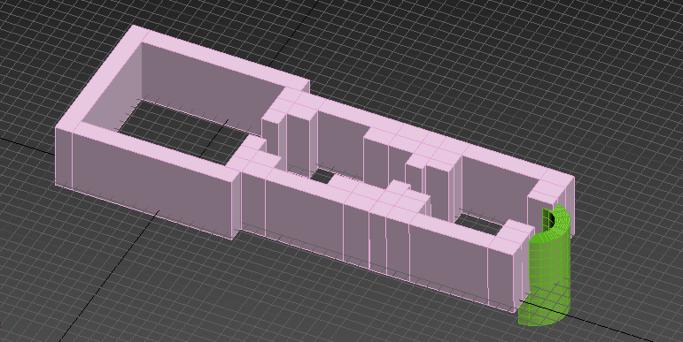

*Фиг. 3.4.6. Готов основен модел на първи етаж*

**3.5. Втори етаж**

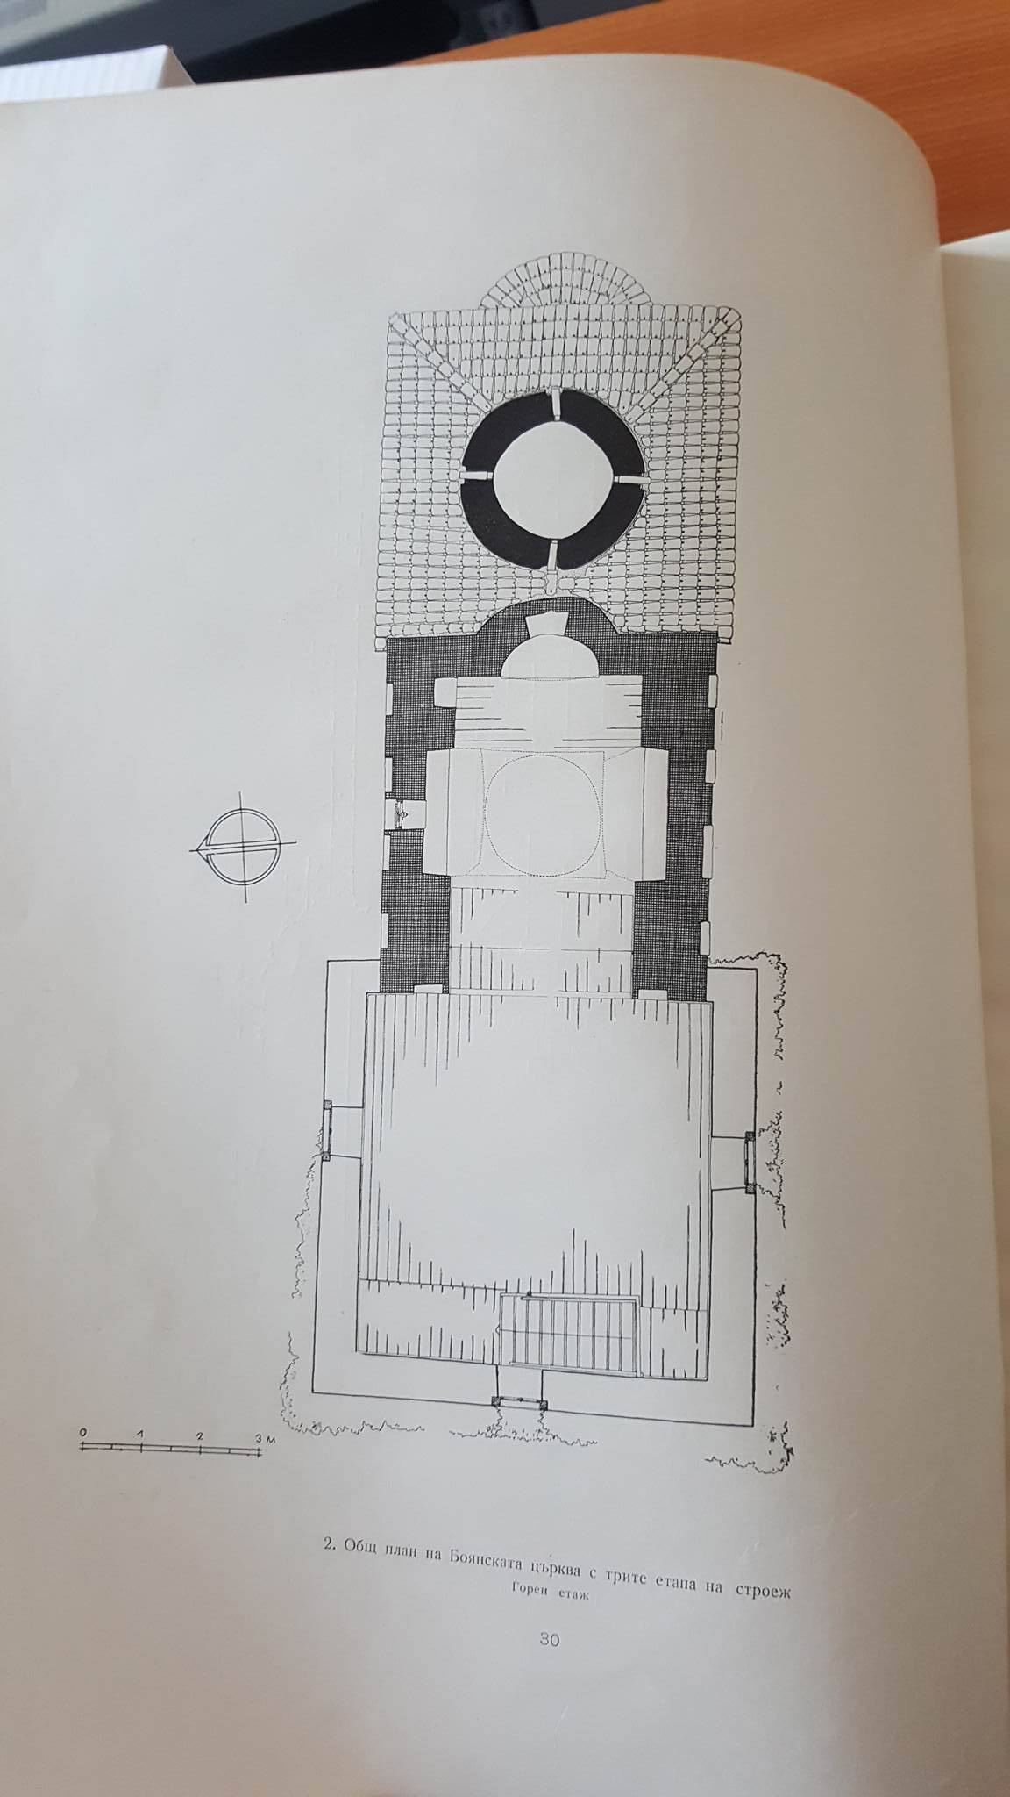По същия начин с чертеж на втория етаж (Фиг. 3.5.1.) се прави горния етаж (Фиг. 3.5.2.).

*Фиг.3.5.1. Общ план на Боянската църква (Втори етаж)*

**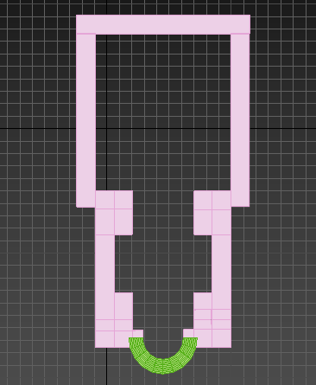***Фиг.3.5.2. Готов основен модел на горния етаж*

След като основите на първия и втория етаж са готови, цялостния модел изглежда по следния начин (Фиг. 3.5.3.). Стените са оформени, без прозорци и врати, без текстури и сега е ред да бъдат сложени подове там, където е нужно и след това да се издигат куполите на църквата и да се слагат покривите.

**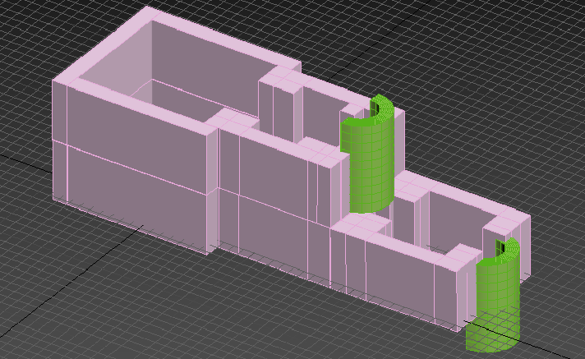***Фиг.3.5.3. Готов основен модел на първи и втори етаж*

**3.6. Слаг****ане на куполи**

За да могат да бъдат сложени куполите, първо трябва да се види къде има под. Тази информация може се види на Фиг. 3.6.1.

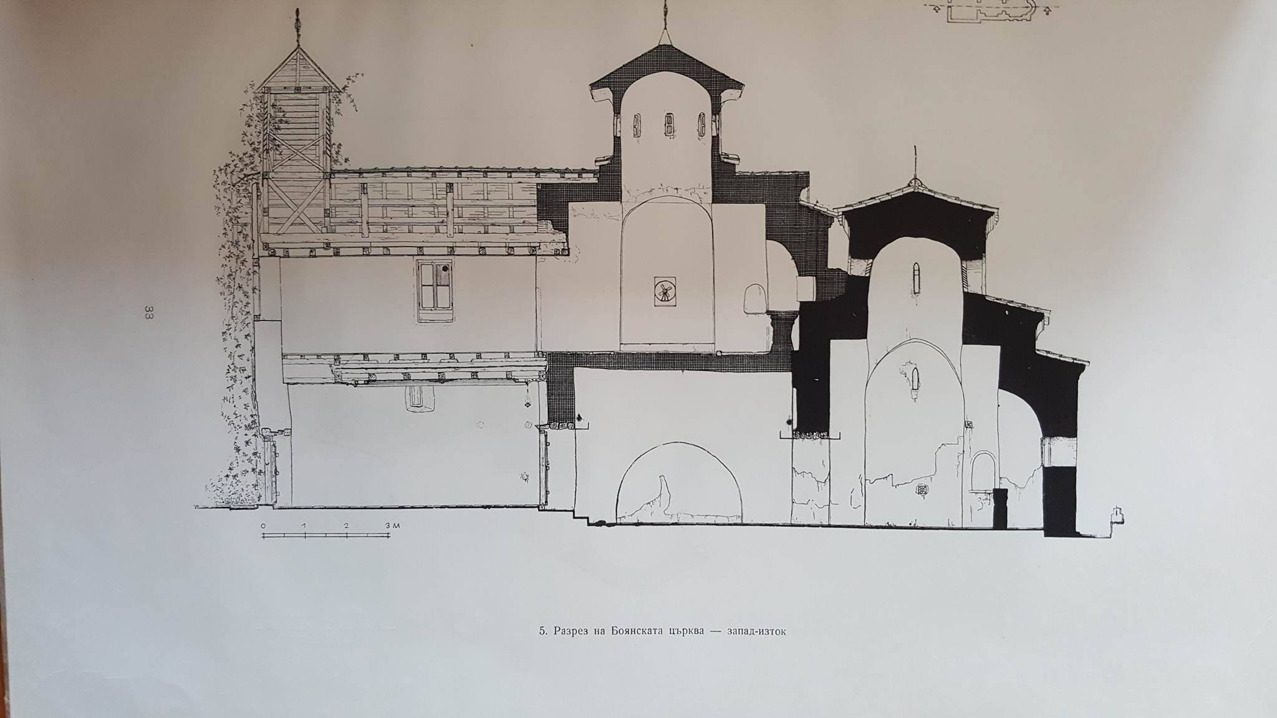*Фиг. 3.6.1. Разрез на Боянската църква – запад-изток*

Подът се намира в менюто “Create” -> “Geometry” -> “Standart Primitives” -> „Plane”. След като е избрано мястото за слагането на пода, просто плъзгаме с мишката колко искаме да е широк.

Куполът може да бъде сложен по много начини, както и всичко друго в моделите. Най-лесния начин е чрез избирането на „tube”, който се намира в същото меню, както и пода. След като е избран обекта „tube” се определя къде ще се намира обекта, със следващото натискане на мишката избираме каква ще е широчината на стената на обекта, след което с финалния клик избираме колко ще е висок куполът.

Боянската църква има 2 купола(3 ако не се брои и дървения, който се намира точно над входа на църквата) , както може да се види на чертежа на Фиг .3.6.2.

Средният и този в най-задната и ниска част могат да бъдат направени с метода „tube”, тъй като са цилиндрични, а този над входа с „Box”, защото е паралелепипед.

**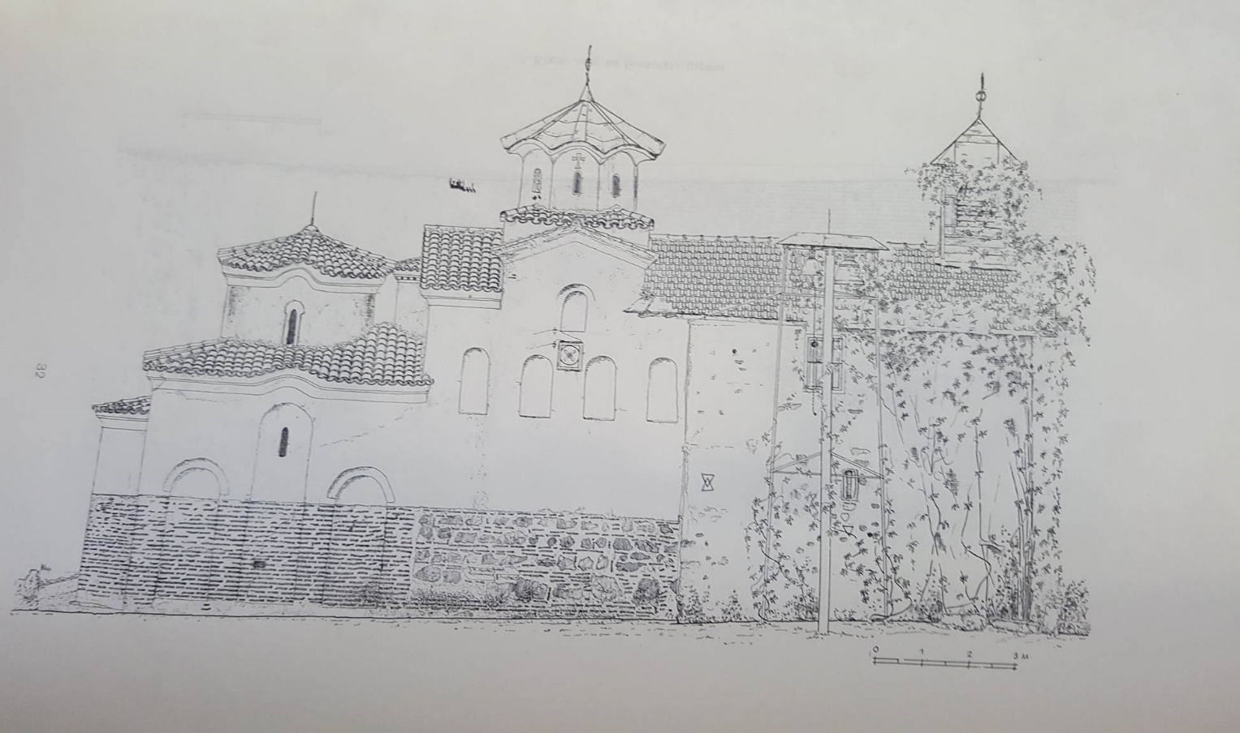***Фиг. 3.6.2. Чертеж на Боянската църква – изток- запад*

**3.7. Слагане на керемиден покрив**

Покривът на бояснката църква е доста сложен за направа, и като цяло за разбиране, защото има труден дизайн. Целият покрив се състои от 9 части (6 ако не броим тези на куполите).

Както се вижда на Фиг. 3.7.1. на различните места покривът е с различен наклон и различна посока.

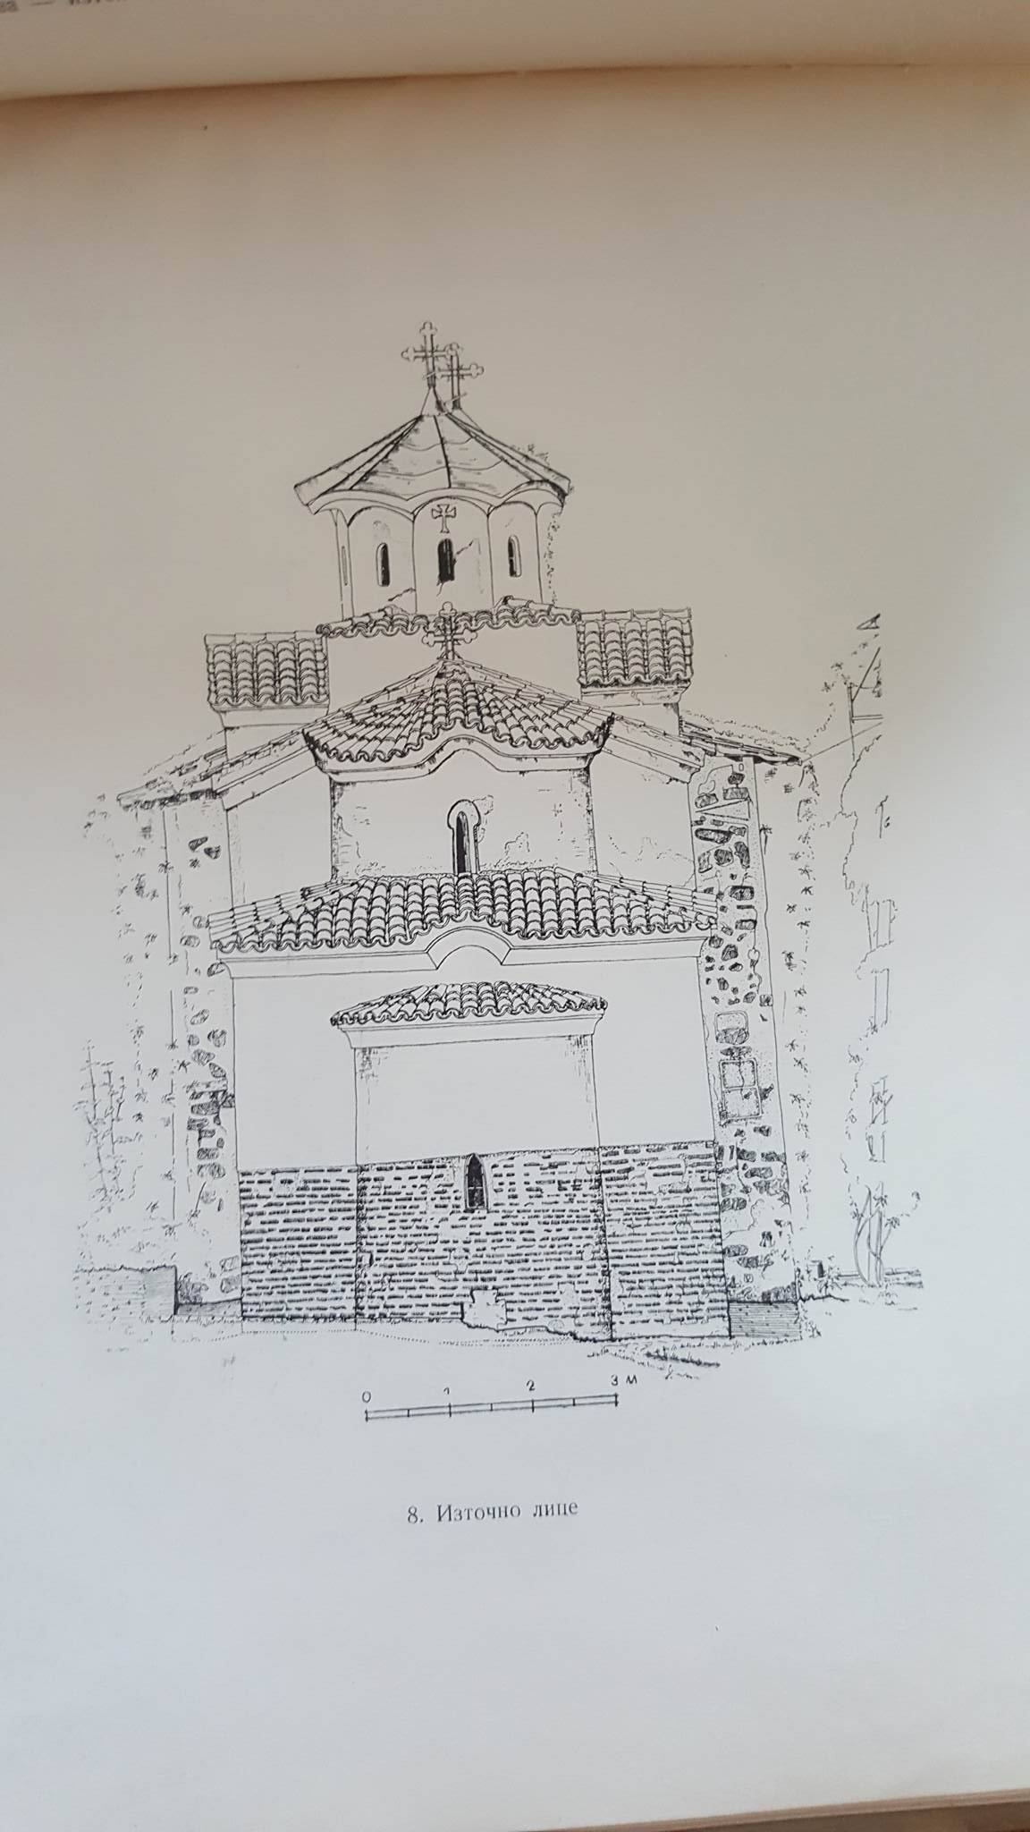

*Фиг. 3.7.1. Източно лице на Боянската църква*

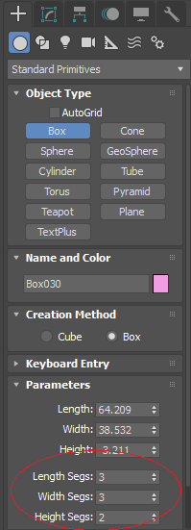 Точно там идва и трудната част, в направата и определянето на наклоните. Както и другите елементи, така и покривът може да бъде направен по различни начини. За покрива на дипломната работа са използвани два метода за направата му. За простите покриви като най-предния на Фиг.3.7.1. е използван обектът „Box”, същият с който са направени и стените на църквата. Тъй като той е почти плосък, няма нужда да бъде моделиран много. Когато един обект се създава, може да се избира на колко сегмента да бъде разделен. Колкото по-сложен и дейтален се иска да е обекта, толкова повече сегмента трябва да има, за да може по-лесно и удобно да се борави с всяка точка, без да бъдат променяни тези около нея. За направата на този покрив ще трябват 3 Length Segments, 3 Width Segments и 2 Height Segments. Избирането на колко и какви сегменти искаме да сложим на даден обект става от подменюто „Parameters” (Фиг. 3.7.2.).

*Фиг. 3.7.2. Определяне на брой сегменти на обект „Box”*

След създаването на обекта с нужните сегменти, за да се борави с точките, трябва да бъде “converted to editable poly”. Използвайки “Vertex-ите“ на горната част на създадената плоча, тя придобива леко наклонена форма и е готова да и бъде сложена текстура.

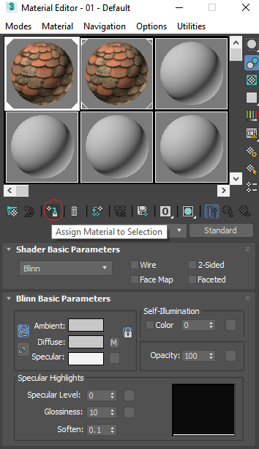 За текстура може да бъдат използвани материалите, предоставени от 3DS MAX или да бъдат сложени картинки и снимки, запазани на компютъра. Чрез натискане на копчето „M” излиза менюто „Material Editor”. За да се сложи определен „material”, преди това трябва да бъде избран обект на когото да се приложи. След като е избрана подходяща текстура се натиска бутонът „Assign Material To Selection” (Фиг. 3.7.3.).

*Фиг. 3.7.3. Избиране на material и прилагане върху обект*

За да изглежда по-малко ръбат, след като е конвертиран към „Editable Poly”, от менюто му в „Modify” може да бъде използвана функцията „MSmooth”. Колкото повече пъти е използвана, толкова по-гладък става обектът. След като е приложен „MSmooth”, за по-голяма реалистичност и вече финален вид, от менюто „Modify” в листа „Modifier List” може да бъде избран „UVW Map”.

На други места, като например куполите, покривът е направен с „Cylinder” като е използван същия метод с „Vertex”-ите, а на трети е използван „Pyramid”.

След определянето на вида, наклона и големината на покривите те се облепят с текстурите както е показано на Фиг. 3.7.3. Когато всичко това е готово, моделът може да бъде показан в полу-готов вид, след като бъде render-нат. Rendering-а на модел става от бутона „Rendering”, които се намира на главното меню-лента. Може да се правят настройки от „Render Setup” в dropdown листа. По default rendering-ът е в „Production Rendering Mode”. За да бъде по-ясен и светъл моделът, преди да бъде render-нат, трябва да се сложат осветителни тела. В дипломната работа са използвани „Target Lights” от менюто „Create” -> “Lights” -> “Target Light”. След тези процедури моделът на Боянската църква с всички стени, с всички куполи, с покриви от керемиди, без врати, прозорци и textures на стените изглежда по следният начин (Фиг. 3.7.4.).

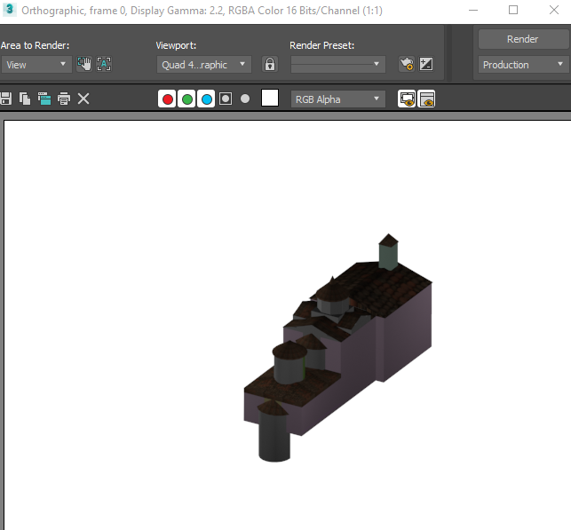*Фиг. 3.7.4. Боянската църква без прозорци, врати и текстури на стените*

**3.8. Слагане на прозорци и врати на Боянската църква**

Боянската църква има само една врата, която е се намира на западната стена на черквата, но пък за сметка на това има множество прозорци с различни големини и на различни нива без да има особена симетрия между северната и южната страна. Още така по стените има и множество елементи, „арки“ и „зазидани прозорци“.

Слагането на прозорците и вратите или поне оформянето на рамките им може да се направи по много начини. В дипломната работа те са напревени чрез поставяне на „Box”-ове на местата, където трябва да има прозорец или врата. След като са поставени, кутиите се залепват за стените и след това лесно могат да бъдат облепяни с текстури, когато обектът е конвериран към „Poly”.

**3.9. Анимиране + Rendering**

След като моделът вече е готов от страна на моделиране и е облепен с текстури, както е описано по-горе, е време да бъде анимиран и “render”-нат. За да изглежда добре на клипът, който следва да бъде направен, първо трябва да бъдат сложени светлини. Светлините се избират от менюто „Create” -> „Lights”. Има 4 вида светлини в 3DS MAX. В настоящата дипломна работа са използвани „Free Light”. Те са малки сфери, които се слагат в близост до мястото, което трябва да се освети.

Когато светлините са поставени трябва да се сложат камерите. Камерите се намират в менюто „Create” -> “Cameras” и биват 3 вида. За този проект е използвана „Target” камера. За да се получи клип се налага камерата да се завърти около модела 1 път. За да се постигне завъртане се прави един кръг около модела. Камерата се поставя в средата на модела, за да може да обхване целия обект. След като е поставен кръгът около модела, от менюто „Animation” се избира „Constraints” -> “Path Constraint” и посочваме към кръгът. По този начин камерата която сме поставили ще се движи по „орбитата“ на кръга. За да се погледне как изглежда това, което предстои да бъде заснето, може да се смени „view”-то от “Orthographic” към камерата, която най-вероятно е с зададеното по подразбиране име „Camera001”. Когато камерата е нагласена може да започне “rendering“-ът. От менюто „Rendering” -> “Rendering Setup” може да се настроива методът на самото действие, както “Time Output”. За да се заснеме клипче се избира „Range” и след това “frame”-овете, които се иска да бъдат видени. По подразбиране те са 100. Броят им може да бъде променян от „Time configuration” бутонът, който се намира в долния десен ъгъл. Когато всичко е настроено и готово се натиска бутонът „Render”. В зависимост от видеокартата на машината, на която се случва процесът, може да бъде както и много бавно, така и доста бързо. Когато процесът приключи видеото е запаметено и може да бъде гледано и разпростанявано свободно.

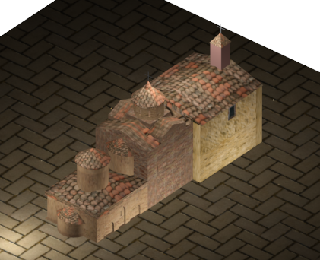 След завършването на всички стъпки, описани в началото на глава III, моделът на Боянската църква изглежда по следния начин (Фиг. 3.8.1.).

*Фиг. 3.8.1. Завършен 3D модел на Боянската църква*

**3.10. Мобилно приложение за Android**

Целта на приложението е да съдържа 3D моделът на Боянската църква под формата на клипчето, създадено от 3DS MAX.

Създадено е приложение на Android Studio с „Blank Activity”. За да бъде добавено филмчето на модела, трябва да бъде вкарано в проекта в студиото. За тази цел е направена нова директория „raw”, в която се пази клипчето под името „model.mp4”. Тъй като Android Studio явно не може да възпроизвежда формат “.avi”, а пък 3DS MAX ги изкарва точно в този формат, клипът беше конвентиран към „.mp4”.

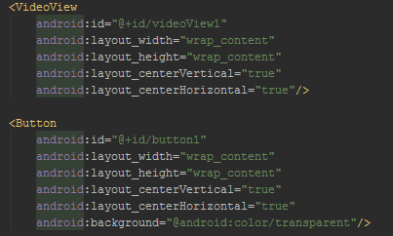*Фиг. 3.10.1 activity_main.xml*

За да може да се възпроизведе клипче, в activity_main.xml трябва да се добави “VideoView”. За пускането на клипа се налага и добавата на бутон, който да може да стартира клипчето от началото, когато то свърши. В този случай този бутон е центриран в средата на “VideoView”-то и е трансперантен (Фиг. 3.10.1.).

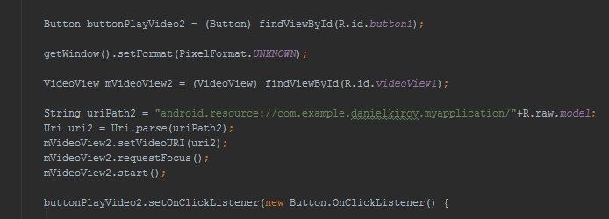*Фиг. 3.10.2. Част от MainActivity.java*

На Фиг. 3.10.2. е показан част от кодът в “MainActivity.java”. Създадено е обект „mVideoView2”, който е свързан към “VideoView”-то от Фиг. 3.10.1. След това е посочен пътят към клипа, след което той се пуска автоматично при стартиране на приложението. Създаден е бутон, с който да се пуска отново от потребителя.

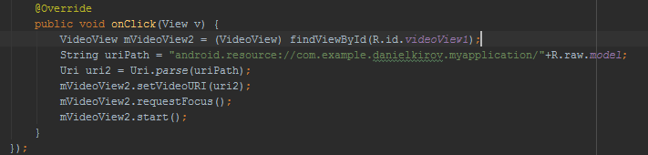*Фиг. 3.10.3. Част от MainActivity.java*

На Фиг. 3.10.3. е направен “Override” на метона „onClick”, за да може когато клипчето свърши да може да бъде стартирано отново чрез натискане на екрана.

**ГЛАВА IV**

**РЪКОВОДСТВО НА ПОТРЕБИТЕЛЯ**

**4.1. Преглед на клипа на 3D модела на Боянската църква**

Когато приложението се стартира клипът се пуска автоматично. След като свърши може да бъде пуснат повторно чрез натискане на клипчето отново.

**ЗАКЛЮЧЕНИЕ**

В настоящата дипломна работа бяха разгледани множество страни и начини за създаване на 3D модели.

Беше направен 3D модел на Боянската църква, който в последствие бе заснет в кратко филмче, в което се показва целия модел от всичките му страни. Филмчето на модела беше качено в мобилното приложение за Android.

Като бъдещо развитие на дипломната работа, на първо място, приложението може да бъде довършено до крайна степен, с информация, снимки и други. След това може да бъде направен модел, подобен на настоящия, само че на Боянската църква през годините, от създаването и с всички реставрации, които са документирани. Също така, интерфейсът на приложението може да бъде подробен и да стане по-красив и удобен за използване. Може да бъде вкарана и карта на Google Maps с координати на Боянската църквата.

**ИЗПОЛЗВАНА ЛИТЕРАТУРА**

1. Finding the right 3D modeling software for you, <https://www.matterhackers.com/articles/finding-the-right-3d-modeling-software-for-you>, 2015
2. Top 25 most popular 3D modeling and design software for 3D Printing, <https://i.materialise.com/blog/top-25-most-popular-3d-modeling-design-software-for-3d-printing/>
3. Android Studio, <https://developer.android.com/studio/features.html>, 2016
4. Eclipse Wiki, <https://bg.wikipedia.org/wiki/Eclipse_(%D1%81%D0%BE%D1%84%D1%82%D1%83%D0%B5%D1%80)>
5. Java Wiki, <https://bg.wikipedia.org/wiki/Java>
6. Autodesk Wiki, <https://bg.wikipedia.org/wiki/Autodesk_Maya>
7. Maya price, <http://www.autodesk.eu/store/products/maya?term=1month&support=basic>
8. Blender Wiki, <https://en.wikipedia.org/wiki/Blender_(software)>
9. Blender, <https://www.blender.org/about/>
10. Bojanska cyrkva, History Museum, <https://historymuseum.org/bg/filial/bojanska-cyrkva/>
11. 3DS MAX, <http://www.autodesk.com/products/3ds-max/overview>
12. Maya, <http://www.autodesk.com/products/maya/overview>
13. 3DS MAX vs Maya, <http://www.autodesk.com/education/free-software/entertainment-creation-suite-ultimate/compare-to-other-products>
14. Боянската църква, Георги Стойков, Българска Академия на Науките, 1954
15. Applying Materials and Textures, <https://knowledge.autodesk.com/support/3ds-max/getting-started/caas/CloudHelp/cloudhelp/2016/ENU/3DSMax-Tutorial/files/GUID-5BA72891-97EC-4688-8B50-9FACCF1FF040-htm.html>, 2016
16. Боянската църква, <http://bulgariatravel.org/bg/object/11/Boyanski_cherkvi>
17. Клипове за Боянската църква, <http://www.feel-bulgaria.com/?cat=32&detail=657&num=&filter=>
18. Стенописите на Боянската църква, <http://www.pravoslavieto.com/hramove/sofia/boyana_frescoes.htm>
19. История на Боянската църква, [http://www.pravoslavieto.com/hramove/sofia/boyana.htm#1bg](http://www.pravoslavieto.com/hramove/sofia/boyana.htm%231bg)

**СЪДЪРЖАНИЕ**

**УВОД**..................................................................................................................3

**ГЛАВА I**.............................................................................................................5

**ПРОУЧВАНЕ НА ПОДОБНИ ПРИЛОЖЕНИЯ. ТЕХНОЛОГИИ ЗА ТЯХНАТА РЕАЛИЗАЦИЯ**............................................................................5

1.1. Преглед на подобни продукти...................................................................5

1.1.1. 100-те национални обекта M-tel……………………………………….5

1.1.2. Mobile Bulgaria.........................................................................................6

1.1.3. Опознай.bg………………………………………………………………7

1.2. Развойни средства и среди........................................................................9

1.2.1. Desktop приложения за 3D моделиране................................................9

1.2.2. Android development IDE………………………………………………9

**ГЛАВА II**..........................................................................................................10

**ИЗИСКВАНИЯ КЪМ ПРОГРАМНИЯ ПРОДУКТ. ИЗБОР НА РАЗВОЙНА СРЕДА И СРЕДСТВА**............................................................10

2.1. Изисквания.................................................................................................10

2.2. Избор на програмен език..........................................................................10

2.3. Избор на софтуерна среда........................................................................11

2.3.1. Среда за създаване на Android приложение........................................11

2.3.1.1. Android Studio......................................................................................11

2.3.1.2. Eclipse...................................................................................................12

2.3.2. Среда за създаване на 3D модел на Боянската църква……………...13

2.3.2.1. Maya......................................................................................................13

2.3.2.2. Blender..................................................................................................15

2.3.2.3. 3DS MAX..............................................................................................16

2.3.3. Сравнение между Maya и 3DS MAX....................................................17

2.4. Информация за обекта...............................................................................19

2.5. Възстановки на църквата..........................................................................19

**ГЛАВА III**........................................................................................................20

**ПРОГРАМНА РЕАЛИЗАЦИЯ НА МОБИЛНО ПРИЛОЖЕНИЕ ЗА БОЯНСКАТА ЦЪРКВА**...............................................................................20

3.1. Описание на обекта, който трябва да бъде моделиран.........................20

3.2. Етапи на изработването на 3D модел на Боянската църква.................20

3.3. Описание на същинската работа.............................................................21

3.4. Първи етаж................................................................................................22

3.5. Втори етаж................................................................................................26

3.6. Слагане на куполи....................................................................................28

3.7. Слагане на керемиден покрив.................................................................30

3.8. Слагане на прозорци и врати на Боянската църква..............................35

3.9. Анимиране + Rendering...........................................................................36

3.10. Мобилно приложение за Android.........................................................38

**ГЛАВА IV**.......................................................................................................41

**РЪКОВОДСТВО НА ПОТРЕБИТЕЛЯ**....................................................41

4.1. Преглед на клипа на 3D модела на Боянската църква..........................41

**ЗАКЛЮЧЕНИЕ**.............................................................................................42

**ИЗПОЛЗВАНА ЛИТЕРАТУРА**..................................................................43

**СЪДЪРЖАНИЕ**.............................................................................................45